Муниципальное бюджетное дошкольное образовательное учреждение
«Детский сад № 365 г.Челябинска»

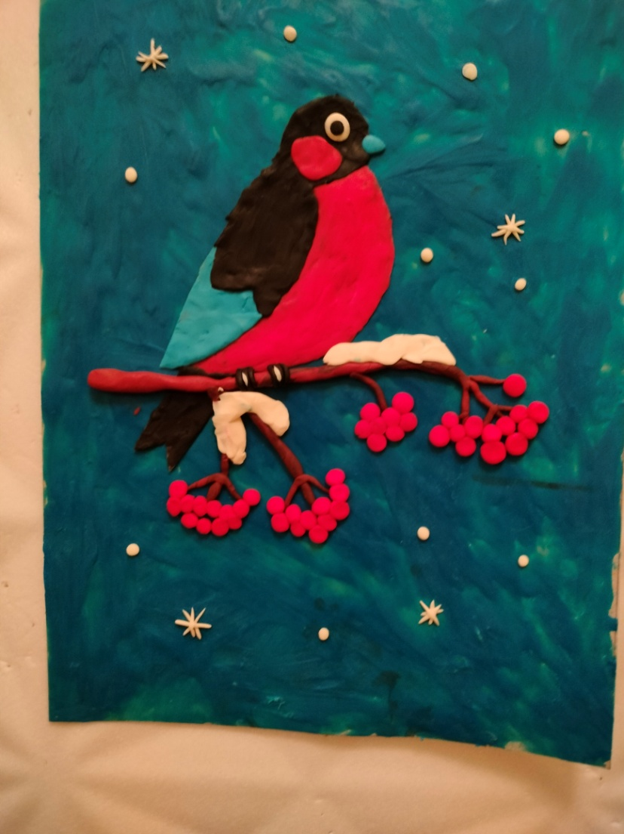
Педагогический проект
Тема: «Пластилинография – как одно из средств развития речи посредством развития мелкой моторики рук у детей с ТНР»
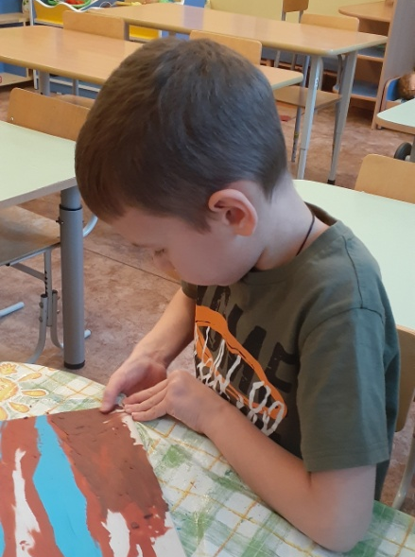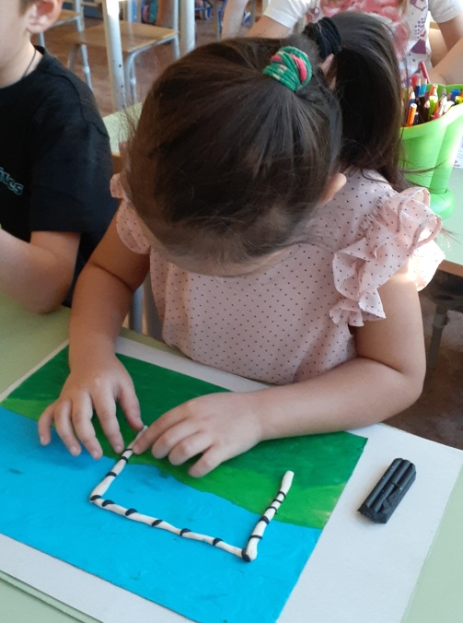

Воспитатель:
Многолетняя Александра Владиславовна

Челябинск 2023 год

Педагогический проект
Тема: «Пластилинография – как одно из средств развития речи посредством развития мелкой моторики рук у детей с ТНР»
Введение

Наукой доказано, что одним из показателей нормального физического и нервно - психического развития ребенка является развитие руки, ручных умений, или, как принято говорить, мелкой моторики. По умелости детских рук специалисты на основе современных исследований делают вывод об особенностях развития центральной нервной системы и головного мозга, а пластилиновая живопись в рамках продуктивной деятельности в дошкольном учреждении может стать необычным средством решения задачи развития мелкой моторики рук дошкольников.
Пластилинография - это техника, принцип которой заключается в создании пластилином лепной картинки на бумажной, картонной или иной основе, благодаря которой изображения получаются более или менее выпуклые, объемные или полуобъёмные на горизонтальной поверхности. Основным инструментом в пластилинографии является рука, вернее, обе руки, следовательно, уровень умения зависит от владения собственными руками.
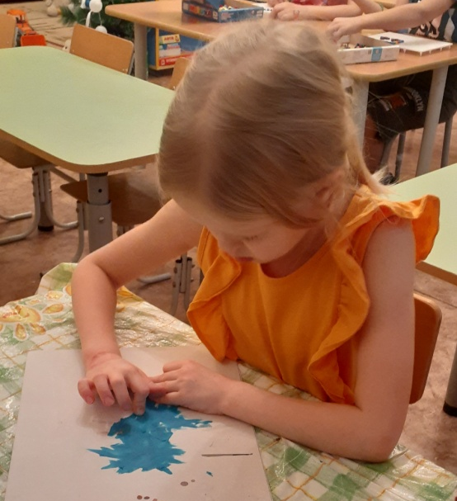
Рисование пластилином позволяет ребёнку освоить объём, сделать картинку рельефной и за счёт этого более выразительной и живой. Но, кроме того, это ещё и способ задать детским пальчикам хорошую мышечную нагрузку. Особенно там, где требуется размазывать пластилин по плоскости, покрывать цветным фоном поверхность картона
В настоящее время увеличивается число детей с нарушением речевого развития, слабо развитым вниманием, памятью, мышлением. Рука самым тесным образом связана с мозгом. Развитие функций обеих рук и связанное с этим формирование речевых центров в обоих полушариях дает человеку преимущества в интеллектуальном развитии. Кроме того для детей с тяжёлыми нарушениями речи очень важным является развитие пальчиковой моторики.

Актуальность

Нами было замечено, что некоторые дети с плохо развитой ручной моторикой неловко удерживают ложку, не правильно держат карандаш, не могут самостоятельно застегивать пуговицы, шнуровать ботинки, поэтому, чувствуют себя несостоятельными в элементарных действиях, доступных сверстникам. Некоторые ребята затрудняются раскатать кусочек пластилина, держать в руках кисточку, поэтому они равнодушно относятся к занятиям художественным творчеством: рисованием, лепкой, заранее предполагая отрицательный результат своей работы – все это влияет на эмоциональное благополучие ребенка, его самооценку.
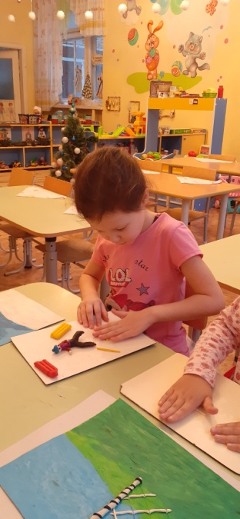
Выявленная проблема способствовала созданию комплекса занятий по пластилинографии, для развития мелкой моторики руки, интеллектуального развития дошкольников и развития речи. Изучение психолого-педагогической литературы по данной теме позволило выдвинуть следующее предположение: использование комплекса художественно – творческой деятельности по пластилинографии способствует развитию мелкой моторики рук у детей старшего дошкольного возраста.

Цель: разработка системы образовательной деятельности, направленной на развитие мелкой моторики рук посредством создания картин в технике пластилинографии у детей с ТНР.
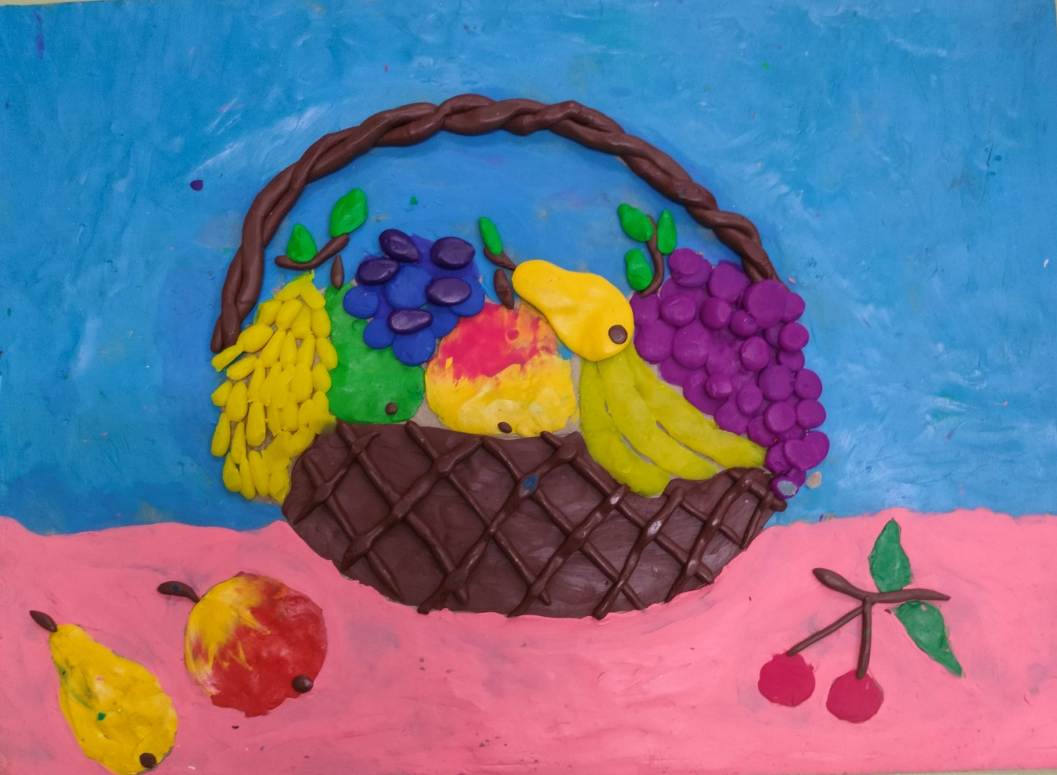

Задачи:
- Выявить возможности пластилинографии как эффективного и целесообразного средства развития мелкой моторики у детей старшего дошкольного возраста.
- Развивать мелкую моторику, координацию движения рук, глазомер.

Учить детей основным приемам пластилинографии (надавливание, размазывание, ощипывание, вдавливание).

Учить детей принимать задачу, слушать и слышать речь воспитателя действовать по образцу, а затем по словесному указанию.
- Развивать творчество, инициативу.
- Продолжать совершенствовать умение передавать в пластилинографии образы предметов. Обращать внимание детей на отличия предметов по форме, величине, пропорциям частей; побуждать их передавать эти отличия в своих картинах
- Развивать пространственное видение и мышление.
- Учить детей создавать сюжетные композиции на темы окружающей жизни.
- Развивать композиционные умения.

Воспитывать аккуратность при работе с пластилином.
- Привлекать родителей к совместной деятельности и разработать информацию педагогического просветительского характера.
- Разработать перспективный план работы по развитию мелкой моторики рук посредством создания картин в технике пластилинографии у детей с ТНР.
- Распространение педагогического опыта в данном направлении (выступления на педагогическом совете, показ открытого мероприятия, презентация опыта работы).

Участники проекта: дети старшей группы компенсирующей направленности, воспитатель, родители.
Срок реализации: 2023-2024 год (сентябрь – май)
Вид проекта: педагогический.
Интеграция образовательных областей
Познавательное развитие:
- Изучение свойств пластилина, сравнение свойств пластилина с другими материалами.
- Расширение представлений о предметах ближайшего окружения, их назначении, деталях и частях.
- Расширение представлений о профессиях, трудовых действиях взрослых.
- Сравнение и классификация предметов по разным признакам.
- Систематизация знаний о временах года.
- Формирование первичных представлений о космосе, звездах, планетах.
Речевое развитие
- Чтение сказок, стихов.
- Чтение произведений о пластилине.
- Отгадывание загадок про пластилин.
- Беседы о пластилине, его изобразительных возможностях.
- По содержанию рассматриваемых картин и выполненных работ.
- Расширение словаря, создание достаточного запаса словарных образов.
- Совершенствовать умение отвечать на вопросы кратко и полно, задавать вопросы.
Художественно – эстетическое развитие:
- Развитие тонкой пальцевой моторики
- развитие чувства цвета, знакомство с новыми цветами и цветовыми оттенками.
- Совершенствование навыков лепки предметов и объектов с натуры и по представлению, передавая характерные особенности и соблюдая пропорции.
- Знакомство с картинами русских художников, рассматривание открыток и др.
Физическое развитие:
- Совершенствование двигательных умений и навыков.
- Совершенствование навыков ориентировки в пространстве.
- Расширение представлений о строении организма человека.
- Развитие интереса к пальчиковым играм и игровым упражнениям.
Социально – коммуникативное развитие:
- Формирование общепринятых норм и правил поведения.
- Знакомство с формами и способами общения.
- Развитие эмоциональной отзывчивости, творческого воображения.
- Обучение навыкам коллективного труда, проявления творчества, инициативы, ответственности.
- Воспитание желания довести дело до конца, бережного отношения к объектам трудовой деятельности, материалам и инструментам.
- Просмотр мультфильмов, выполненных в технике пластилинографии.

Механизмы реализации проекта: Проект реализуется в рамках Муниципального бюджетного дошкольного образовательного учреждения «Детский сад № 365 г.Челябинска» в старшей группе компенсирующей направленности.
Ресурсное обеспечение проекта: Основным источниками для финансово – экономического обеспечения реализации проекта является спонсорская помощь со стороны родителей.
Этапы реализации проекта
I этап – подготовительный
- Определение цели и задач проекта.
- Разработка перспективного плана работы.
- Сбор информационного материала.
- Создание предметно-пространственной среды, уголка творчества в
групповой комнате;
- Приглашение родителей для участия в проекте.

II этап – основной (практический)
- Совместная деятельность педагога с детьми;
- Организация самостоятельной деятельности в уголках творчества;
- Разработка картотеки дидактических игр;
- Создание консультаций для родителей по применению техники пластилинографии в домашних занятиях с детьми.
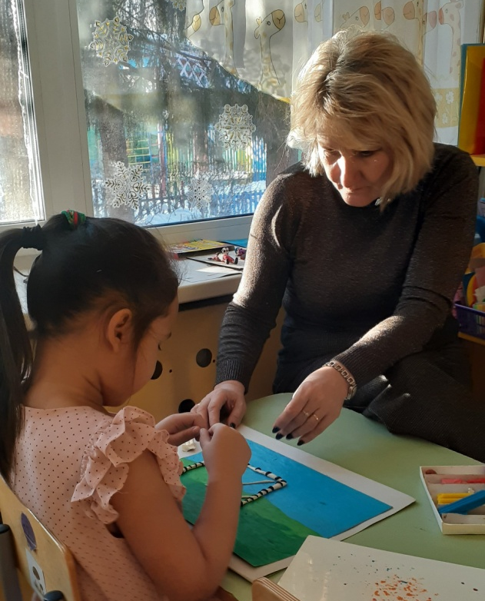
III этап – заключительный:
- Выставка детских работ.
- Создание фотоальбома творческих работ, выполненных в технике пластилинографии.
- Презентация по теме проекта.
- Обобщение опыта работы на педагогическом совете.
- Участи детских работ в интернет конкурсах.

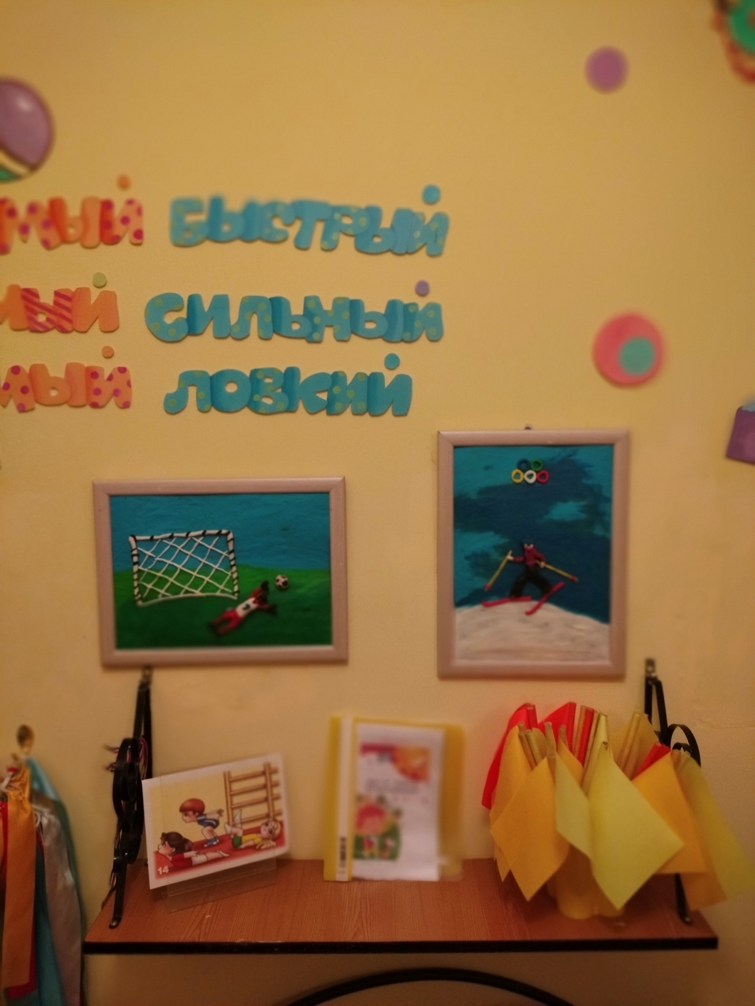

Предполагаемые результаты:
- Развитие мелкой моторики используя технику пластилинографии.
- Освоение детьми приемов пластилинографии.
- Умение детей самостоятельно продолжать выполнение поставленной задачи, контролировать собственные действия.
- Появление интереса у родителей к технике пластилинографии и развитию мелкой моторики у детей дома.

Описание образовательной деятельности.

Образовательная деятельность по развитию мелкой моторики рук у детей с ТНР посредством пластилинографии осуществляется в ходе совместной деятельности в вечернее время.
В основе образовательной деятельности лежит комплексно – тематическое планирование.

Принципы организации совместной деятельности воспитателя и ребенка:
- Построение образовательной деятельности на основе индивидуальных особенностей каждого ребенка.
- Содействие и сотрудничество детей и взрослых, признание ребенка полноценным участником (субъектом) образовательных отношений;
- Поддержка инициативы детей в различных видах деятельности;
- Сотрудничество с семьей;
- Формирование познавательных интересов и познавательных действий ребенка в различных видах деятельности;
- Соответствие условий, требований, методов возрасту и особенностям развития;

План реализации мероприятий проекта
Работа с родителями
Тема мероприятия | Срок реализации
Беседа на тему: «Что можно сделать из пластилина?» | Сентябрь
Привлечение родителей к оснащению группы | В течение реализации проекта
Консультация на тему: «Из чего можно лепить?»  «Пластилинография как средство развития речи детей дошкольного возраста»  «Пластилинография - средство развития мелкой моторики рук у детей дошкольного возраста»  «Пластелинография – что это такое?». | В течение реализации проекта
Презентация папки-передвижки «Пластилинография – это интересно!» (Приложение №1) | Октябрь
Проведение тематического родительского собрания с презентацией видеофильма детских работ (фотогалерея)(Приложение №9) | Май

Работа с детьми
Тема мероприятия | Срок реализации
Чтение художественной литературы по теме проекта (Приложение №5, №6,№7) | В течение реализации проекта
Работа с дидактическими пособиями, просмотр видеоматериалов | В течение реализации проекта
Создание коллективного панно ко Дню матери | Сентябрь
Экспериментирование  -«Пластилиновые секреты» (Приложение № 8) | Ноябрь
Проведение малоподвижных игр, игровых упражнений (Приложение №3) | В течение реализации проекта
Пальчиковые игры :«Пластишка», «Лепим вместе ( Приложение №2) | В течение реализации проекта
Просмотр мультфильмов: Пластелиновая ворона»; «Фиксики «Пластелин», и т.д. | В течение реализации проекта
Я люблю спорт
В мире спорта
Я за ЗОЖ Приложение №9
Осеннее дерево | Сентябрь  Октябрь  Ноябрь
Натюрморт: «Корзинка с фруктами»
Мой папа в Армии служил
Беседа : «Волшебный пластелин» (Приложение № 4) | Декабрь  Январь  Февраль
Веселые снеговики
Снегирь
Березка зимой
Мой папа в армии служил
Полет ракеты на луну | Март  Апрель  Май
Космические часы
В мире космоса
Космос и планеты (Приложение №9)
Веточка мимозы и синичка
Верба
Первые подснежники
Бабочка и цветочек | Июнь  Июль  Август
Уточки у озера
Веселая гусеница на грибке
Оснащение группы материалами для творчества | В течение реализации проекта
Оснащение группы дидактическим материалом, видеофильмами | Сентябрь
Изготовление папок-передвижек для родителей на тему «Пластилинография – это интересно!» (Приложение №1) | Сентябрь
Сбор материала о пластилине и нетрадиционных техниках лепки | В течение реализации проекта
Презентация папки-передвижки на тему «Пластилинография – это интересно!» | Октябрь
Организация выставки детских работ «Мы творим из пластилина» (фотогалерея) (Приложение №9) | Май
Оценка результатов работы по проекту на итоговых педсоветах | Май
Презентация по проекту | Май
Участие в онлайн конкурсах | В течение реализации проекта

Заключение: Системность деятельности, с использованием техники пластилинографии, способствует развитию мелкой моторики кисти рук. Использование пластилинографии посредством создания сюжетных картин влияет на развитие пальцевой моторики и играет положительную роль в коррекционном обучении детей с ТНР, что позволяет:

Регулярно опосредованно стимулировать действие речевых зон коры головного мозга, что положительно сказывается на исправлении речи у детей;

Совершенствовать внимание и память, психологические процессы, тесно связанные с речью;

Установить положительное влияние пластилинографии в развитии мелкой моторики на коррекцию звукопроизношения у детей;

Список литературы.

ОП ДО МБДОУ «ДС № 365 г. Челябинска»

АОП ДО МБДОУ «ДС № 365 г. Челябинска»

Основная образовательная программа дошкольного образования «От рождения до школы» под редакцией Н. Е, Веракса, Т. С. Комароой, М. А. Васильевой.

Давыдова Г.Н. Пластилинография. Цветочные мотивы. 2007-72с.

Давыдова Г.Н « Детский дизайн». Пластилинография.2008-52с.

Мухина А. Я. Речедвигательная ритмика. – М. :АСТ: Астрель 2009. С. 23

Кольцова М. М. Двигательная активность и развитие функций мозга ребёнка. – М., 1973].

Новиковская О.А. Ум на кончиках пальцев - Издательство: Аст,Сова 2006-94с.

Давыдова Г.Н . Нетрадиционные техники рисования в детском саду. Москва 2008

Иванова М. Лепим из пластилина. Издательство АСТ-ПРЕСС КНИГА 2007-111с.

Орен Р. «Секреты пластилина».-М. 2012 г.

Орен Р.Лепка из пластилина: развиваем моторику рук. Издательство Махаон 2010-96с

Тихомирова , Лебедева: Пластилиновая картина. Для работы с детьми дошкольного и младшего школьного возраста, 2011

